PROVA DI MATEMATICA

DODICI:Il numero esatto è : A. 12

B. 14

C. 22

VENTI : Il numero esatto è : A. 18

B. 11

C. 20

9+7= Il risultato è : A. 20

B. 16

C. 10

10-6 = Il risultato è A. 3

B. 9

C. 4

12-.?. = 9 Quale numero manca: A. 7

B. 3

- 2

In libreria ci sono 8 libri d’avventura e 7 fumetti. Quanti libri ci sono in libreria?

A. 7+8= 15

B. 7+8=17

C. 8-7=1

8 è > di: A. 5

B. 9

- 8

11 è < di: A. 11

- 7

C. 13

Questo è un : A. RETTANGOLO

- TRIANGOLO

C. QUADRATO

AIUTA L’UCCELLINO A TORNARE AL NIDO.

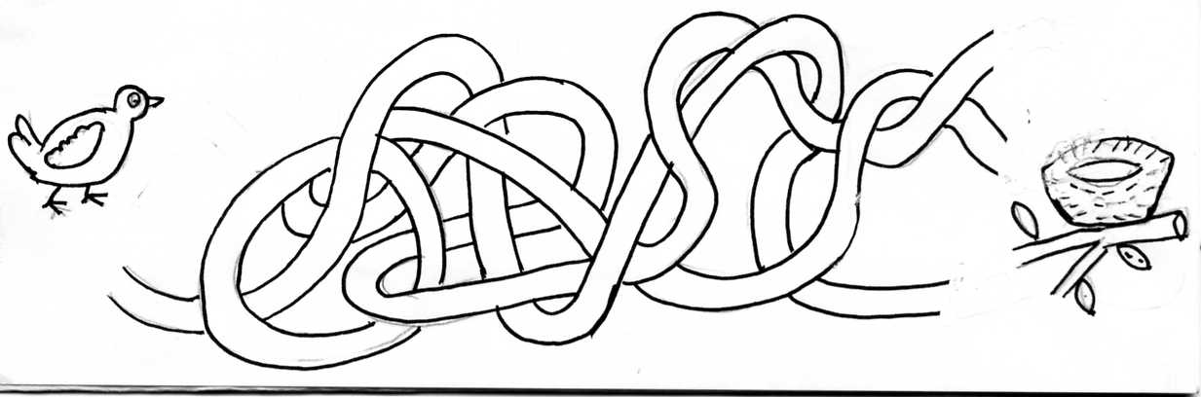

IL PERCORSO ESATTO E’ : A.

B.

C.

